|  |  |
| --- | --- |
| Группа M3219 | К работе допущен |
| Студент Сливкин Артём | Работа выполнена |
| Преподаватель | Отчет принят |

**Рабочий протокол и отчет по  
лабораторной работе №**

1. Цель работы.

Исследование распределения случайной величины на примере многократных измерений определённого интервала времени

2. Задачи, решаемые при выполнении работы.

1. Провести многократные измерения определенного интервала времени.

2. Построить гистограмму распределения результатов измерения.

3. Вычислить среднее значение и дисперсию полученной выборки.

4. Сравнить гистограмму с графиком функции Гаусса с такими же как и у экспериментального распределения средним значением и дисперсией

3. Объект исследования.

Распределение случайной величины.

4. Метод экспериментального исследования.

Многократно устанавливается промежуток времени 5 секунд, проводится не менее 100 измерений. Исследуется распределение случайной величины.

5. Рабочие формулы и исходные данные.

𝑁 - полное количество измерений.

∆𝑁 - количество результатов, попавших в интервал.

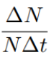 - доля результатов, попавших в интервал.

𝜌(𝑡) - плотность вероятности:

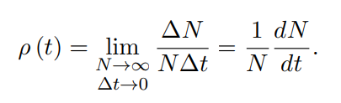

Функция Гаусса:

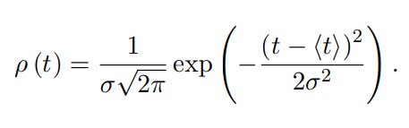

⟨𝑡⟩ - математическое ожидание.

 − среднее арифметическое всех результатов измерений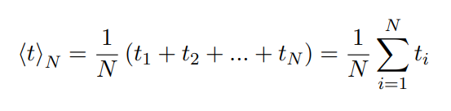

 - среднеквадратичное отклонение.

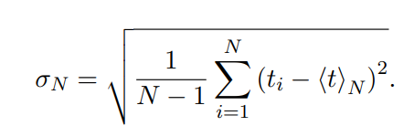

Вероятность попадания результата измерения в интервал [𝑡1, 𝑡2]:

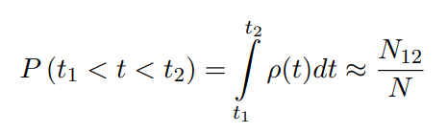

Эта вероятность при условии реализации нормального распределения случайной величины:

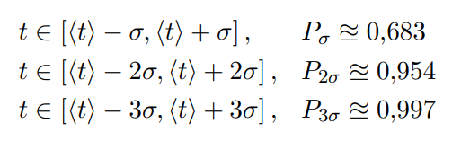

Приближенные значения вероятностей:

∆𝑁𝜎, ∆𝑁2𝜎, ∆𝑁3𝜎 — количества результатов измерений, попавших в интервалы.

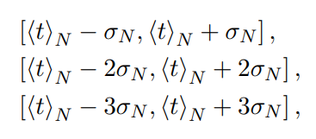

𝛼 = 0,95 - доверительный коэффициент.

 - коэффициент Стьюдента, зависящий от числа измерений 𝑁 и доверительной вероятности 𝛼.



Доверительный интервал:



6. Измерительные приборы.

|  |  |  |  |  |
| --- | --- | --- | --- | --- |
| *№ п/п* | *Наименование* | *Тип прибора* | *Используемый диапазон* | *Погрешность прибора* |
|  |
| *1* | *Секундомер* | *электронный* | *0 - 10с* | *0.01с* |
| *2* |  |  |  |  |
| *3* |  |  |  |  |

7. Схема установки (*перечень схем, которые составляют Приложение 1*).

8. Результаты прямых измерений и их обработки (*таблицы, примеры расчетов*).

|  |  |  |  |
| --- | --- | --- | --- |
| № | ti, с | ti-<tN>, c | (ti-<tN>)^2, c^2 |
| 1 | 5,04 | -0,048 | 0,0023 |
| 2 | 5 | -0,088 | 0,0077 |
| 3 | 5,12 | 0,032 | 0,0010 |
| 4 | 5,02 | -0,068 | 0,0046 |
| 5 | 4,99 | -0,098 | 0,0096 |
| 6 | 4,93 | -0,158 | 0,0250 |
| 7 | 5,07 | -0,018 | 0,0003 |
| 8 | 5,08 | -0,008 | 0,0001 |
| 9 | 4,97 | -0,118 | 0,0139 |
| 10 | 4,94 | -0,148 | 0,0219 |
| 11 | 4,95 | -0,138 | 0,0190 |
| 12 | 5,02 | -0,068 | 0,0046 |
| 13 | 5,15 | 0,062 | 0,0038 |
| 14 | 4,88 | -0,208 | 0,0433 |
| 15 | 5,13 | 0,042 | 0,0018 |
| 16 | 5,08 | -0,008 | 0,0001 |
| 17 | 4,92 | -0,168 | 0,0282 |
| 18 | 5,02 | -0,068 | 0,0046 |
| 19 | 4,93 | -0,158 | 0,0250 |
| 20 | 4,98 | -0,108 | 0,0117 |
| 21 | 5,02 | -0,068 | 0,0046 |
| 22 | 5,13 | 0,042 | 0,0018 |
| 23 | 5,07 | -0,018 | 0,0003 |
| 24 | 4,93 | -0,158 | 0,0250 |
| 25 | 4,85 | -0,238 | 0,0566 |
| 26 | 4,93 | -0,158 | 0,0250 |
| 27 | 5,03 | -0,058 | 0,0034 |
| 28 | 4,97 | -0,118 | 0,0139 |
| 29 | 5,18 | 0,092 | 0,0085 |
| 30 | 4,97 | -0,118 | 0,0139 |
| 31 | 5,22 | 0,132 | 0,0174 |
| 32 | 5,13 | 0,042 | 0,0018 |
| 33 | 5,11 | 0,022 | 0,0005 |
| 34 | 4,65 | -0,438 | 0,1918 |
| 35 | 5,31 | 0,222 | 0,0493 |
| 36 | 4,99 | -0,098 | 0,0096 |
| 37 | 5 | -0,088 | 0,0077 |
| 38 | 4,55 | -0,538 | 0,2894 |
| 39 | 5,11 | 0,022 | 0,0005 |
| 40 | 4,98 | -0,108 | 0,0117 |
| 41 | 5,1 | 0,012 | 0,0001 |
| 42 | 5,04 | -0,048 | 0,0023 |
| 43 | 4,95 | -0,138 | 0,0190 |
| 44 | 4,99 | -0,098 | 0,0096 |
| 45 | 4,99 | -0,098 | 0,0096 |
| 46 | 5,04 | -0,048 | 0,0023 |
| 47 | 5,03 | -0,058 | 0,0034 |
| 48 | 5,01 | -0,078 | 0,0061 |
| 49 | 4,94 | -0,148 | 0,0219 |
| 50 | 5 | -0,088 | 0,0077 |
| 51 | 5,04 | -0,048 | 0,0023 |
| 52 | 5 | -0,088 | 0,0077 |
| 53 | 5,12 | 0,032 | 0,0010 |
| 54 | 5,02 | -0,068 | 0,0046 |
| 55 | 4,99 | -0,098 | 0,0096 |
| 56 | 4,93 | -0,158 | 0,0250 |
| 57 | 5,07 | -0,018 | 0,0003 |
| 58 | 5,08 | -0,008 | 0,0001 |
| 59 | 4,97 | -0,118 | 0,0139 |
| 60 | 4,94 | -0,148 | 0,0219 |
| 61 | 4,95 | -0,138 | 0,0190 |
| 62 | 5,02 | -0,068 | 0,0046 |
| 63 | 5,15 | 0,062 | 0,0038 |
| 64 | 4,88 | -0,208 | 0,0433 |
| 65 | 5,13 | 0,042 | 0,0018 |
| 66 | 5,08 | -0,008 | 0,0001 |
| 67 | 4,92 | -0,168 | 0,0282 |
| 68 | 5,02 | -0,068 | 0,0046 |
| 69 | 4,93 | -0,158 | 0,0250 |
| 70 | 4,98 | -0,108 | 0,0117 |
| 71 | 5,02 | -0,068 | 0,0046 |
| 72 | 5,13 | 0,042 | 0,0018 |
| 73 | 5,07 | -0,018 | 0,0003 |
| 74 | 4,93 | -0,158 | 0,0250 |
| 75 | 4,85 | -0,238 | 0,0566 |
| 76 | 4,93 | -0,158 | 0,0250 |
| 77 | 5,03 | -0,058 | 0,0034 |
| 78 | 4,97 | -0,118 | 0,0139 |
| 79 | 5,18 | 0,092 | 0,0085 |
| 80 | 4,97 | -0,118 | 0,0139 |
| 81 | 5,22 | 0,132 | 0,0174 |
| 82 | 5,13 | 0,042 | 0,0018 |
| 83 | 5,11 | 0,022 | 0,0005 |
| 84 | 4,65 | -0,438 | 0,1918 |
| 85 | 5,31 | 0,222 | 0,0493 |
| 86 | 4,99 | -0,098 | 0,0096 |
| 87 | 5 | -0,088 | 0,0077 |
| 88 | 4,55 | -0,538 | 0,2894 |
| 89 | 5,11 | 0,022 | 0,0005 |
| 90 | 4,98 | -0,108 | 0,0117 |
| 91 | 5,1 | 0,012 | 0,0001 |
| 92 | 5,04 | -0,048 | 0,0023 |
| 93 | 4,95 | -0,138 | 0,0190 |
| 94 | 4,99 | -0,098 | 0,0096 |
| 95 | 4,99 | -0,098 | 0,0096 |
| 96 | 5,04 | -0,048 | 0,0023 |
| 97 | 5,03 | -0,058 | 0,0034 |
| 98 | 5,01 | -0,078 | 0,0061 |
| 99 | 4,94 | -0,148 | 0,0219 |
| 100 | 5 | -0,088 | 0,0077 |

|  |  |  |  |  |  |  |
| --- | --- | --- | --- | --- | --- | --- |
|  |  |  | ⟨𝑡⟩𝑁 |  | ∆𝑡 | 𝜎 |
| 2,733953 | 4,55 | 5,31 | 5,0088 | 0,145921 | 0,040447 | 0,020636 |

9. Расчет результатов косвенных измерений (*таблицы, примеры расчетов*).

|  |  |  |  |  |
| --- | --- | --- | --- | --- |
| ***Таблица 2:*** *Данные для построения гистограммы* |  |  |  |  |
| *Границы , c* | *∆𝑁* | *Δ𝑁 , c-1 𝑁Δ𝑡* | *𝑡, c* | *𝜌, c-1* |
| *4,55* | *1* | *0,1190* | *4,5920* | *0,0446* |
| *4,634* |
| *4,634* | *2* | *0,2381* | *4,6760* | *0,1987* |
| *4,718* |
| *4,718* | *0* | *0,0000* | *4,7600* | *0,6330* |
| *4,802* |
| *4,802* | *4* | *0,4762* | *4,8440* | *1,4431* |
| *4,886* |
| *4,886* | *24* | *2,8571* | *4,9280* | *2,3542* |
| *4,97* |
| *4,97* | *44* | *5,2381* | *5,0120* | *2,7479* |
| *5,054* |
| *5,054* | *22* | *2,6190* | *5,0960* | *2,2949* |
| *5,138* |
| *5,138* | *6* | *0,7143* | *5,1800* | *1,3714* |
| *5,222* |
| *5,222* | *0* | *0,0000* | *5,2640* | *0,5864* |
| *5,306* |
| *5,306* | *2* | *0,2381* | *5,3480* | *0,1794* |
| *5,39* |

|  |  |  |  |  |  |
| --- | --- | --- | --- | --- | --- |
|  | Интервал, *c* |  | ∆𝑁 | ∆𝑁/𝑁 | 𝑃 |
| от | до |
| ⟨𝑡⟩𝑁 ± 𝜎𝑁 | 4,86 | 5,15 | 88 | 0,88 | 0,683 |
| ⟨𝑡⟩𝑁 ± 2𝜎𝑁 | 4,72 | 5,30 | 94 | 0,94 | 0,954 |
| ⟨𝑡⟩𝑁 ± 3𝜎𝑁 | 4,57 | 5,44 | 98 | 0,98 | 0,997 |

10. Расчет погрешностей измерений (*для прямых и косвенных измерений*).

Коэффициент Стьюдента для n = 100 и доверительной вероятности a = 0,95 = 1,96.

Доверительный интервал delta t = 0,284

Доверительный интервал вероятности a = 5,0088 +- 0,284

11. Графики (*перечень графиков, которые составляют Приложение 2*).

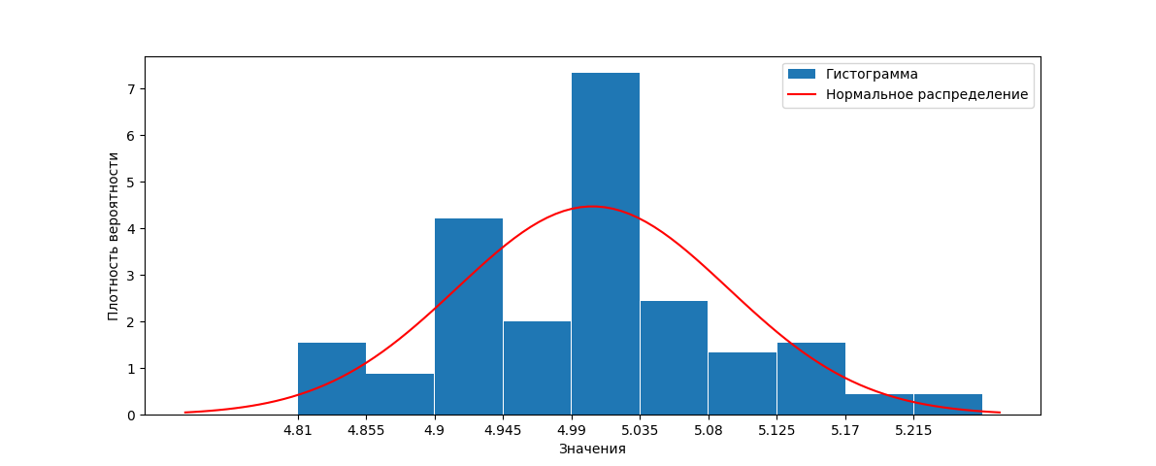

12. Окончательные результаты.

|  |  |  |  |  |  |
| --- | --- | --- | --- | --- | --- |
|  | Интервал, *c* |  | ∆𝑁 | ∆𝑁/𝑁 | 𝑃 |
| от | до |
| ⟨𝑡⟩𝑁 ± 𝜎𝑁 | 4,86 | 5,15 | 88 | 0,88 | 0,683 |
| ⟨𝑡⟩𝑁 ± 2𝜎𝑁 | 4,72 | 5,30 | 94 | 0,94 | 0,954 |
| ⟨𝑡⟩𝑁 ± 3𝜎𝑁 | 4,57 | 5,44 | 98 | 0,98 | 0,997 |

|  |  |  |  |  |  |
| --- | --- | --- | --- | --- | --- |
|  | Интервал, *c* |  | ∆𝑁 | ∆𝑁/𝑁 | 𝑃 |
| от | до |
| ⟨𝑡⟩𝑁 ± 𝜎𝑁 | 4,86 | 5,15 | 88 | 0,88 | 0,683 |
| ⟨𝑡⟩𝑁 ± 2𝜎𝑁 | 4,72 | 5,30 | 94 | 0,94 | 0,954 |
| ⟨𝑡⟩𝑁 ± 3𝜎𝑁 | 4,57 | 5,44 | 98 | 0,98 | 0,997 |

13. Выводы и анализ результатов работы.

Вычисленное значение N/ΔN практически совпадает со значением p(t) в случаях   
(<t>N ± δN), (<t>N ± 2δN), (<t>N ± 3δN), а построенная гистограмма близка к функции Гаусса: небольшие различия связаны с погрешностью вследствие малого числа измерений (N = 100). Таким образом, результаты опыта соответствуют нормальному распределению

14. Дополнительные задания.

15. Выполнение дополнительных заданий.

1. 1) 1.1 Нет, не случайная. 2.1 Да, так как бывают непредсказуемые пульсации напряжения. 3.1 Да, так как при изготовлении такого изделия существует небольшая аппаратная и/или человеческая погрешность. 4.1 Не случайная, т.к. эту величину описывает число Лошмидта.

Случайные: количество фотонов, испущенных источником света за небольшой промежуток времени, рост случайного прохожего на улице. Неслучайные: объём предмета, длина.  
  
2) Не следует продолжать измерение тем же оборудованием, так как понятно базовое значение ЭДС батарейки и отклонение, вызванное погрешностью. Возможно провести дополнительное исследование, но с вольтметром бОльшей точности.  
  
3) 3.1 Значение C < 1 мкФ лежит вне диапазона C±δN, в котором находится 68,3% конденсаторов. Учтём, что вне этого промежутка лежат также образцы с C > 1,2 мкФ, поэтому оставшиеся 31,7% разделим поровну между этими группами. В итоге, в партии из 100 штук конденсаторов с С < 1 мкФ ~15,8%, т.е. не более 16 штук.

3.2 Значение C > 1,3 мкФ находится вне диапазоне C±3δN, в который попадает 99.7% образцов, поэтому таких конденсаторов в партии из 100 штук не более ~0,2% или 1 штуки.

4) Когда количество измерений (или размер выборок) увеличивается, коэффициент Стьюдента начинает приближаться к нормальному распределению.

При увеличении размера выборок Стьюдент будет иметь меньший разброс и более узкое распределение

5) При увеличении доверительной вероятности коэффициент Стьюдента уменьшается, а при уменьшении доверительной вероятности коэффициент Стьюдента увеличивается. Например, для доверительной вероятности 95% коэффициент Стьюдента равен 1,96, а для доверительной вероятности 99% коэффициент Стьюдента равен 2,58.

6) Среднеквадратичное отклонение среднего значения отражает точность оценки среднего значения совокупности всех выборок, а среднеквадратичное отклонение выборки отражает разброс значений внутри выборки.

16. Замечания преподавателя (*исправления, вызванные замечаниями преподавателя, также помещают в этот пункт*).

|  |  |
| --- | --- |
| ***Примечание:*** | 1. *Пункты 1-6,8-13 Протокола-отчета* ***обязательны*** *для заполнения.* |
|  | 1. *Необходимые исправления выполняют непосредственно в протоколе-отчете.* |
|  | 1. *При ручном построении графиков рекомендуется использовать миллиметровую бумагу.* |
|  | 1. *Приложения 1 и 2 вкладывают в бланк протокола-отчета.* |